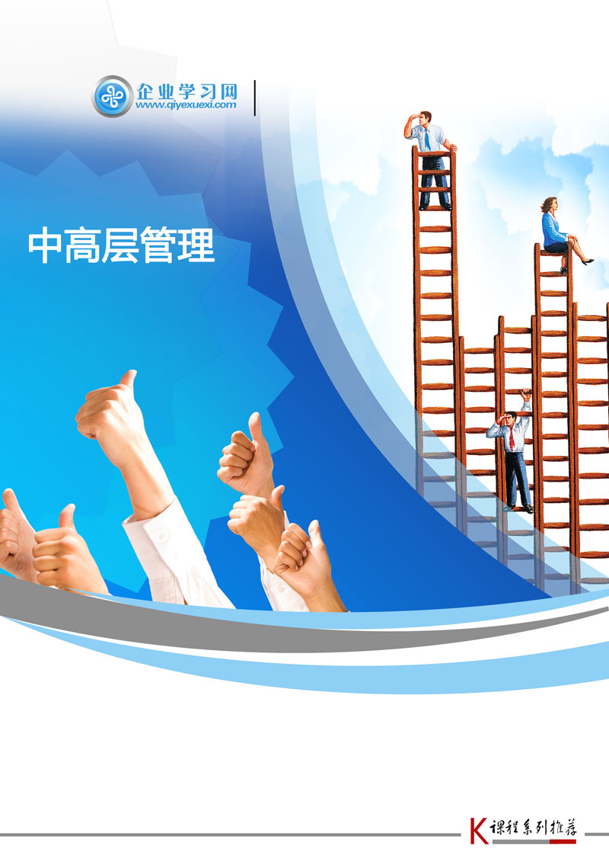

主讲：鲍英凯 费用：6800元1人

主题：**营销管理中的“法”“理”“道”**

**营销管理中的“法”“理”“道”**

**（大客户开发，渠道建设，团队管理）**

**——课程简介**

【时间地点】

2017年3月09-11日深圳 2017年3月30-4月1日上海 2017年4月27-29日北京

2017年7月13-15日深圳 2017年08月03-05日上海 2017年9月21-23日北京

2017年11月30-12月2日深圳 2017年12月14-16日上海 2017年12月28-30日北京2017年10月26-28日苏州

【参加对象】销售总监，市场总监，销售经理，市场经理以及企业各层营销管理人员

**【赠送课外资料】**1.课程参考视频《大雁的故事动画片》《雍正王朝节选》等电子档；

2. 管理资料电子书籍700多本（包括管理大师南怀瑾、彼得•德鲁克、杰克韦尔奇、稻盛和夫著作及沃尔玛、蒙牛等部分知名企业传记；曾国藩、朱镕基等名人传记电子档）；

3. 部分知名企业管理手册、员工手册电子档；

【授课方式】 讲师讲授 + 视频演绎 + 案例研讨 +角色扮演 + 讲师点评

【学习费用】 6800元1人（包括资料费、午餐、茶点、发票等）

【承办单位】 企业学习网 http://www.qiyexuexi.com

【垂询热线】 0755-61280179

【电子邮箱】 qiyexuexi@qq.com

【值班手机】 15811817900（田蜜） 18918926140（张丹） 18918926126（叶静）

**【认证费用】**

中级600元/人;高级800元/人(参加认证考试的学员须交纳此费用，不参加认证考试的学员无须交纳)

**【备 注】**

1. 凡参加认证的学员，在培训结束参加考试合格者由<<国际职业认证标准联合会>>颁发<<中级职业秘书 或高级职业秘书>>国际国内中英文版双职业资格证书，（国际国内认证／全球通行／社会认可／官方网上查询）；

2. 凡参加认证的学员须课前准备大一寸红底或蓝底数码电子版照片；

鲍老师作为拥有知名企业任职背景的职业讲师，他将自身的学术背景和丰富的工作经验融入培训实践中，使技能培训效果得到增强，从而超越了单纯技能培训的局限性。以学员为中心、注重激发学员的互动与提问， 通过生动形象的案例， 讲述公司治理及团队管理的**“法”**与**“道”**。

**咨询式授课 — 根据不同学员的岗位需求， 有针对性地解答学员的提问**

**启发式教学** — 充分调动学员的积极性，通过调动学员的参与提高学习的效率；

**案例式教学** — 讲解式（印证式）案例和讨论式（探究式）案例研究；

**互动式参与** — 融知识于学员体验中，行为再复制及知识应用度高；

**寓教于乐式** — 通过学员共同参与的游戏活动， 发现自己的不足， 提高自身的能力

**理性实践式** — 通过对学员分析判断能力的训练，使大家掌握的不仅是具体方法更是一种技能；

**情境教学式** — 角色互换、情境模拟、团队游戏式的知识传递、“误区诊断”，使学员对教学内容有更深刻的认识，在娱乐之后有更多感悟。

**学 习 目 录**

**前言：认清我们的环境 - 4 -**

一、价格不是竞争的唯一方式-----竞争的三种不同方式 - 4 -

二、差异化经营------不同发展阶段的营销策略 - 5 -

**第一部分：大客户开发与维护中的'诊'与'治' - 5 -**

一、如何发现需求------大客户需求诊断中的望闻问切： - 5 -

二、如何满足需求------大客户需求满足过程中的情商与智商 - 5 -

二、如何维护客户------大胜以'德'，小胜以'智'我们何以做到基业长青 - 5 -

**第二部分：渠道建设与维护中的'谋'与'略' - 5 -**

一、我们要市场，渠道要利润------渠道设计应考虑哪些因素： - 6 -

二、我们要增长，渠道要稳定------渠道的激励需考虑哪些因素： - 6 -

三、我们要业绩，渠道谈条件------渠道选择应考虑哪些因素： - 6 -

四、我们谋未来，渠道看当前------渠道业绩是考核唯一的因素吗： - 6 -

**第三部分：营销部门的团队建设与管理 - 6 -**

一、销售主管的角色认知： - 6 -

二、销售人员的选，育，用，留： - 6 -

三、销售主管管理的组织与任务设计 - 8 -

**实战营销管理专家 -- 鲍英凯老师 - 9 -**

**课 程 大 纲**

# 前言：经营之“道”

## 一、其他企业的成功经验，如何为我所用

1. 消费品与工业品；元件与设备；服务与软件；产品不同，有何相通

2. 直销模式、渠道销售，方式不同，如何取舍

3. 成熟市场（产品），发展中市场（产品），如何培育

4. 知名企业，成长中公司，如何在管理上有所侧重？

★ 案例分析：西门子公司新产品推广案例

**思考题：**

1. 不断的市场投入是否一定会有良好的回报（资源如何整合）

2. 面对同行竞争，我们是否有机会超越（创新才能生存）

3. 他山之石能否全部为我所用（拿来主义的危害）

4. 任务当前，是方向重要还是速度重要（方向正确的重要性）

## 二、营销策略的制定

1. 策略的制定靠信心、经验、组成？ 法VS理VS道

2. 资讯、信息与情报如何提供

3. 资讯、信息与情报如何管理

4. 资讯、信息与情报如何服务于策略的制定

★ 案例研讨：通用电气战略抉择案例分析

思考：

1. 竞争有几个层次？最优秀的企业销售的仅仅是产品？

2. 客户似乎无影无踪，我们的发展是依靠超销售还是集体智慧？

3. 市场似乎无处不在，我们绝不放弃任一个？

4. 抵制诱惑与克服困难谁更不易？

# 第一单元：大客户开发与维护中的“诊”与“治”

## 前言：大客户的不同类型及其不同贡献：

一、大客户的定义以及核心开发策略：

1.合作金额大的客户：稳

2.行业影响力大的客户：快

3.发展潜力大的客户：早

4.公司指定的战略客户：？

★ 案例分析：西门子公司在烟草行业的开拓

二、大客户是如何产生的？

1.是培养的结果

2.是努力的结果

3.是机遇的把握

4.是谋略的体现

★ 问题思考：大胜靠的是什么？

为何我国的百年老店如此之少？

## 第一章 知己知彼，百战不殆：

一．信息充分, 分析准确;

二. 计划清晰, 分工明确;

三. 组织得力, 行动保障;

四．责任落实，有奖有罚；

★ 案例分析：施耐德低压电器产品如何通过商务与技术的对比，发现不足，确定方向

## 第二章 针对大客户的销售模式

一、整合资源， 创新思维

1. 三个不同层次的竞争

2. 三种不同方式的思维

3. 整合资源，创造优势

4. 积极创新，不进则退

★ 案例分析：GE公司奥运会成功案例分享

GE公司亚运会失败案例总结

二、发现需求， 满足需求

1. 客户的潜在需求规模

2. 客户的采购成本

3. 客户的决策者

4. 客户的采购时期

5. 我们的竞争对手

6. 客户的特点及习惯

7. 客户的真实需求

8. 我们如何满足客户销售是什么

★ 角色演练：如果你是这家公司的销售人员，在以下三种客户的需求之下，将如何行动？

## 第三章 针对大客户的SPIN顾问式销售方略

一、传统销售线索和现代销售线索

二、什么是SPIN提问方式

三、封闭式提问和开放式提问

四、如何起用SPIN提问

五、SPIN提问方式的注意点

## 第四章 如何了解或挖掘大客户的需求

**引言：**赢得客户信任的第一步—客户拜访

一、初次拜访的程序

二、初次拜访应注意的事项：

三、再次拜访的程序：

四、如何应付消极反应者

五、要善于聆听客户说话

1. 多听少说的好处

2. 多说少听的危害：

3. 如何善于聆听

六、了解或挖掘需求的具体方法

1. 客户需求的层次

2. 目标客户的综合拜访

3. 销售员和客户的四种信任关系

4. 挖掘决策人员个人的特殊需求

## 第五章 如何具体推荐产品

一、使客户购买特性和产品特性相一致

二、处理好内部销售问题

三、 FAB方法的运用

四、推荐商品时的注意事项

1. 不应把推销变成争论或战斗

2. 保持洽谈的友好气氛

3. 讲求诚信，说到做到

4. 控制洽谈方向

5. 选择合适时机

6. 要善于听买主说话

7. 注重选择推荐商品的地点和环境

五、通过助销装备来推荐产品

六、巧用戏剧效果推荐产品

七、使用适于客户的语言交谈

1. 多用简短的词语

2. 使用买主易懂的语言

3. 与买主语言同步调

4. 少用产品代号

5. 用带有感情色彩的语言激发客户

# 第二单元：渠道建设与管理中的“谋”与“略”

## 渠道建设与管理中的常见问题：

* 市场竞争激烈，经销商没有忠诚度；
* 经销商区域间的“窜货”造成价格管理困难；
* 经销商总是抱怨支持少，利润低；
* 经销商对于新政策/产品缺乏热情；
* 对不同地区的政策能否有区别？
* 直销公司与经销渠道冲突？
* 经销商对于年度任务缺乏信心；
* 经销商缺乏对我们信任，难以接触与管理他们的客户；

## 一、渠道设计的原则与要素

* 外部环境：竞争对手与市场竞争的激烈程度
* 内部的优势与劣势：我们机会与对策
* 渠道管理的四项原则：
* 渠道销售 = 经销商？

★ 讨论：销售渠道还包括哪些不同的类型？

## 经销商的选择

★ 讨论：经销商 = 代理商吗？

1. 我们将失去部分利润， 但为何还需要经销商？

厂家对经销商的期望——

理想的经销商应该是——

选择经销商的标准是——

2. 渠道建设中的几种思考：

销售商、代理商数量越多越好？

自建渠道网络比中间商好？

网络覆盖越大越密越好？

一定要选实力强的经销商？

合作只是暂时的？

渠道政策是越优惠越好？

… …

3. 我们的结论是——

经销商愿意经销的产品：

经销商对厂家的期望：

厂家应尽的义务

厂家可以提供的帮助

厂家额外提供的服务

对方的需求，正是你对其管理的切入点

## 三、企业发展初期的渠道管理：

1. **企业发展的主要目标：**

企业发展的主要目标：生存 + 发展

企业面临的主要问题：知名度低，客户有限，资金有限，资源有限

企业渠道策略的主要目标：借船出海，借力发力

1. **渠道管理所面临的主要困难：**

**A. 与谁合作：**

1.应选择怎样实力的经销商：有实力的？实力一般的？

2.经销商数量：越多越好？地域或行业越广越好？

3.与经销商合作的性质：独家授权经销商？授权经销商？

**B. 哪里寻找：**

1.自己培养：说服已有的经销商---资源不匹配，配合度？

2.自己开发：在当地重新培养---资源有限，周期较长

3.策反对手的合作方：怎样的对手？---资源丰富，效果显著，有难度！

**C. 如何管理：**

1.业绩的完成，长期只依赖一家渠道---稳定性，健康型？

2.客户是我的，厂家不能接触！---客户的谁的？如何接触客户？

3.今年的销售计划太高，完不成！---除了苦口婆心，我们只能妥协？

1. **渠道管理应避免的错误：**

**1.贪！**---求大，求多，求快

**2.懒！**---只看业绩，满足现状

**3.变！**---灵活应变，创新互惠！

坚持不变，持之以恒！

★ 案例分析与讨论：GE公司在几个不同时期的渠道选择

## 四、企业成熟稳定期的渠道管理：

**1. 企业发展的主要目标：**

1.企业发展的主要目标：老市场的稳健发展，新市场的快速拓展

2.企业面临的主要问题：已有市场竞争的日益激烈，新市场开拓中的资源不足

3.企业渠道策略的主要目标：确保渠道跟上公司的发展，确保渠道符合公司的管理

**2. 渠道管理所面临的主要困难：**

**A. 不合适的合作方：**

1.有贡献，但不再适合的总经销制度：对方有客户！有难度，有风险

2.有业绩，但没后劲的经销商：对方已经年长，已经富足，不想再投入，不想再冒险；

3.有业绩，但屡次违反规则的经销商：原则重要还是利益重要？

**B. 如何管理：**

1.合作方（经销商）数量太多：

2.经销商低价销售或串货销售：

3.客户/项目的归属权：

**C. 项目报备制度的建立：**

1. 为何建立---客户，项目，价格判断的基础；公平，公正，公开原则的体现

2.建立的基础---时间优先 + 地域优先原则

1. 如何建立---组成与细则

★ 讨论：当我们的报备制度与经销商的利益发生冲突，如何处理？

**D. 其他管理制度的建立：**

1.分销权及专营权政策

2.价格和返利政策

3.年终奖励政策

4.促销政策

5.客户服务政策

6.客户沟通和培训政策

1. **渠道管理应避免的错误：**

1.制度！ ---时机，公平，钢性，清晰

2.均衡！ ---成熟与落后；大客户与小客户

3.人员！ ---观念，能力，经验，纪律！

★ 案例分析与讨论：阿里巴巴公司对制度的执行

## 四、渠道冲突的管理：

1. 渠道之间有哪些冲突？

市场范围的冲突；

经营价格的冲突；

经营品种的冲突；

经营方式的冲突；

经营素质的冲突；

2. 渠道冲突的实质：

利益的冲突是

3. 渠道冲突的应对：

严格界定经营范围

界定价格体系

界定渠道的级别（从公司直接进货的不都是一级客户）

不同类型渠道不同政策

新经销的扶持与老经销管理上的人性化

对我们的业务员严格要求

# 第三单元：高效团队建设中的“法”与“道”

## 一、销售主管的角色认知：

1. 销售主管是业务人员的好领导；

群众心中的优秀干部是怎样的？

职位越高对制定的破坏越大，如何做到以身作则；

情商与智商-做好领导工作更多是依靠情商还是智商；

为何有人走茶凉，是先做人还是先做官？

★ 案例：通用电气优秀管理干部的“四度空间”

2. 销售主管是公司高层的好下属

下属（中层管理干部）的第一职责

为何不要找借口

为何需要全力执行

为何需要换位思考

为何需要灵活务实

★ 案例：苹果公司中的管理

3. 销售主管是其他部门管理人员的同事

并不是每一位管理者的想法都是相同的

你的工作必定须要其他部门的配合

4. 销售主管是全体员工中的一员

你是否考虑过像经营你的产品一样去“经营”你的职业

★ 案例分析：飞利浦公司事业部新主管改革计划分析

## 

## 二、销售人员的选，育，用，留：

**1. 如何选人：**

a. 积极的态度

★ 思考题：为何我们周围的销售精英似乎总是一些“外行”？

b. 团队的合作精神

★ 案例分析：松下电器公司“奇怪”的录用标准

c. 执行力

★ 案例分析：苹果公司的战略调整

通用电气公司的新业务调整

**2. 如何育人：**

★ 思考题：销售人员小张的苦恼

a. 关心员工

加深了解，更好使用

感受支持，感受团队

及时发现，避免弯路

传授经验，**树立榜样！**

★ 案例分析：微软公司在中国市场的业务调整计划

b. 培养员工的七个习惯

* 积极主动
* 以终为始
* 要事第一
* 共赢的心态
* 发现优势，发挥优势
* 兴趣广泛，平衡发展
* 居安思危

★ 案例分析：通用电气公司在亚运会中的得与失

c. 员工的沟通交流能力

如何提高听说读写的技巧

★ 视频学习：她的演讲有何不足

★ 互动游戏：你擅长问问题吗？

**3. 如何用人：**

★ 思考题：开拓型的人才是否能胜任服务性质的工作？

a. 员工的管理

* 员工的4种类型: 有德有才，无德无才；有德无才，有才无德
* 不同特点的员工：内向与外向；项目与渠道
* 不同发展阶段的企业：初期，成长期，成熟期，稳定期
* 不同岗位的要求：开拓与服务，外勤与内勤，销售与支持

★ 讨论题：TCL公司的用人之道

B. 员工的授权：

为何要授权

---提高效率, 责任到人

授权的基础

---能力 + 信任 + 制度

如何授权

---由易到难; 由少到多; 由内到外

★ 思考题：信任是如何产生的？

c. 员工的激励:

* 激励的误区
* 激励的原理
* 激励的内容
* 激励的原则

★ 讨论题： 阿里巴巴公司对制度的坚持？

D. 如何留人：

* 用待遇留人：
* 用职位留人：
* 用机会留人：
* 用福利留人：
* 用期权留人：
* 用制度留人：
* 用陷阱留人：
* 用情感留人：

★ 讨论题： 企业如何才能留住员工？

**团队建设总结：**

* 迷失现象：多数不一定是对的
* 偏移现象：避免群众表态，避免走极端
* 共振现象：拉帮结派，近亲繁殖
* 妥协性：避免多头马车；

众口称赞≠团队管理

**讲 师 介 绍 景**

## 实战营销管理专家 -- 鲍英凯老师

**通用电气公司亚太区营销总监**

**2007 -**

**法国施耐德电气公司产品总监**

**2002 - 2007**

**西门子电气公司渠道销售经理**

**1997 - 2002**

**荷兰飞利浦公司销售经理**

**1995 - 1997**



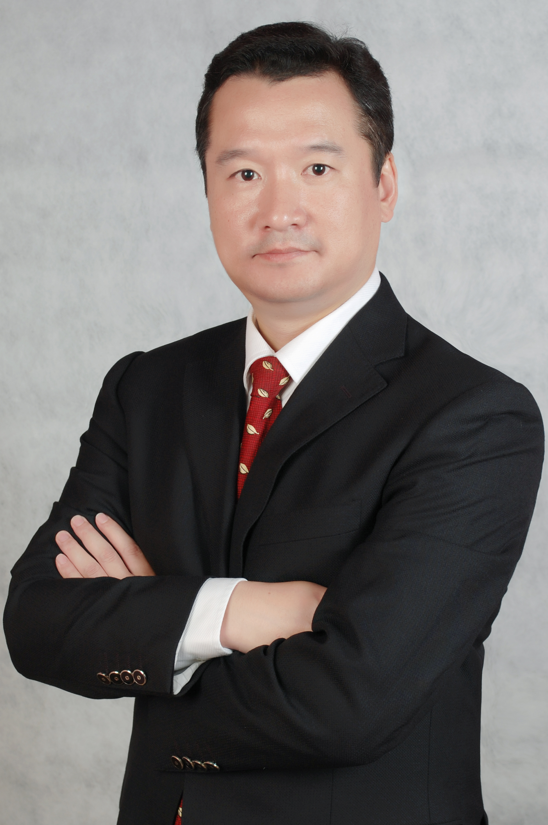

北京大学经济系研究生；美国南加州大学（USC）工商管理硕士；

营销学、客户分析学、谈判技巧专家，资深营销管理培训师。

一位通过自身的不断努力，从基层员工逐渐成长为跨国公司高层管理人员的成功职业经理人，拥有20多年的不同文化背景之下及不同工作岗位上的多方实际工作经验，如销售管理，市场管理，渠道管理，产品管理，人员管理等；同时，在企业由小长大，由若变强的转变过程中如何抓住机遇，调配资源，充分发挥与展示自身的优势，而自身也经历了由地区销售经理，渠道销售经理，市场经理，大中华区产品与市场总监，到亚太区销售与市场总监的成长历练；多年在营销市场一线工作的实践经验使鲍老师具有犀利与独到的眼光---分析与判断市场，开发与维护客户，培养与管理营销团队；通过讲述自身在不同知名企业中的不同成长经历，例如某些最初销售规模只有1-2千万，处于刚刚起步阶段的企业，如何整合资源把握机遇，并最终成长为20-30亿的行业领先者的案例，引导学员分析与思考其中的经验与教训，启发与帮助受训人员如何通过他山之石，**“悟”**出自身经营与管理之**“道”**。

自2004年进入职业培训以来，鲍老师主讲过700多场营销管理及人员管理等相关培训课程，接受培训与辅导的学员近20，000人，其中既有希望自身能够稳步发展的国内民营企业，也有计划迅速在国内市场寻求发展的外资企业；既有在发展中遇到瓶颈的中小企业，也有在竞争中缺乏创新的大型企业；鲍老师结合自身丰富的实战工作经历，采用合理的理论与实践的有效结合，让受训人员通常能够感受到茅塞顿开，贴近实际，因而培训效果深受学员的好评。

**【 其 他 主 讲 课 程 】**

《创新营销与销售团队管理》

《销售渠道运营与大客户开发》

《工业制品的销售与队伍建设》

《营销策略与经销商管理》

《中层营销管理人员的管理技能》

《双赢谈判技巧》

《渠道建设与大客户管理》

《从专业人才走向管理高手》

**【曾培训或咨询过的企业有】**

西门子电气公司、ABB集团、德国博世，松下电气，科勒卫浴、东风汽车，三一重工，三菱电梯、法国海格电气、艾默生电气公司，中兴通讯，迈瑞医疗器械，比亚迪，青岛中化实业、奥林巴斯、联邦快递、汇丰银行、长城集团、万丰奥特控股集团、西安德宝、江苏华通、天津市达恩机电等。 北京市城乡贸易集团、 华普超市、 中国邮政邮购局、十省市邮局、 中国电信、北京启明星晨三和国际集团有限公司、鹏达房地产开发有限公司、柯尼卡美能达商用科技制造（香港）有限公司、中信物业、信统光电科技（深圳）有限公司、深圳天华会计师事务所有限公司、深圳康冠电脑技术KTC有限公司、深圳市朗宁通信技术服务有限公司、深圳航嘉电源技术有限公司、TCL、广州海欧卫浴用品股份有限公司、江铃汽车、中国网通、友邦保险、中电集团、海南马自达、广州壹时代、深圳恒波通讯。金碟软件（中国）有限公司等

**营销管理中的“法”“理”“道”**

——报名信息

我单位共 人确定报名参加 2017年 月 日在 举办的**《营销管理中的“法”“理”“道”》**培训班。

|  |  |  |  |  |  |  |  |  |  |
| --- | --- | --- | --- | --- | --- | --- | --- | --- | --- |
| **单位名称:** | |  | | | | | | | |
| **地 址:** | |  | | | | | | | |
| **联系人姓名:** | |  | | | **性 别:** | |  | | |
| **手 机:** | |  | | | **电 话:** | |  | | |
| **部门/职务:** | |  | | | **E-mail:** | |  | | |
| **参 会 学 员 信 息** | | | | | | | | | |
| **姓 名** | **性 别** | | **职 位** | **手 机** | | **E-mail** | | | **金 额** |
|  |  | |  |  | |  | | |  |
|  |  | |  |  | |  | | |  |
|  |  | |  |  | |  | | |  |
| **缴费方式** | □ 转帐 □ 现金 （请选择 在□打√） | | | | | **会员ID** | |  | |
| **住宿要求** | 预定：双人房___间；单人房___间，住宿时间：__ 月 __ 至 __ 日  (不用预定请留空) | | | | | | | | |

此表所填信息仅用于招生工作，如需参加请填写回传给我们，以便及时为您安排会务并发确认函，谢谢支持！

客服热线：广州：020-61133776 深圳: 0755-61280179

上海：021-51870612 北京: 010-51295410 ——企业学习网-市场开发部

1.请您把报名回执认真填好后回传我司，为确保您报名无误,请您再次电话确认!

2.本课程可针对企业需求，上门服务，组织内训，欢迎咨询。

3.请参会学员准备一盒名片,以便学员间交流学习。

4.请准备几个工作中遇到的问题以便进行讨论。